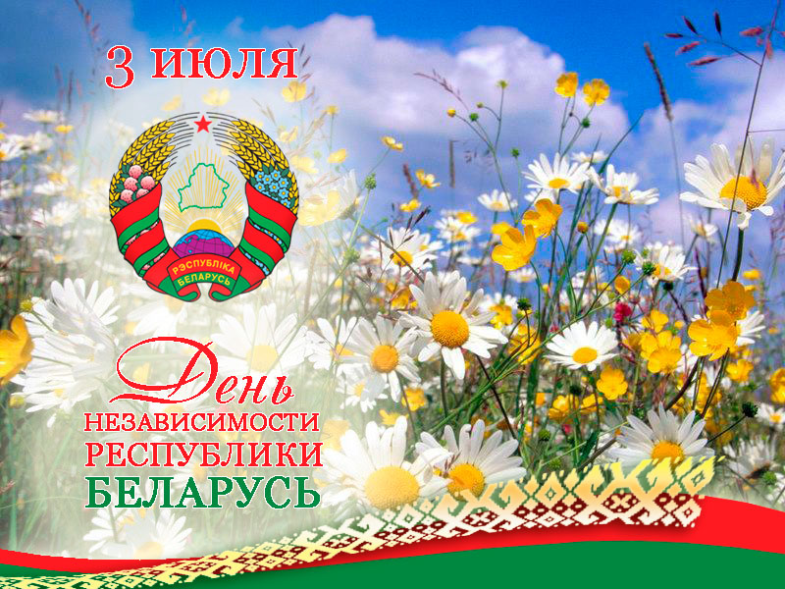

**Сценарий митинга «День Независимости РБ»**

1 Дзяўчынка: Ад прадзедаў спакон вякоў нам засталася спадчына, нам засталося права на незалежнае жыццё.

2 Дзяўчынка: Жыццё, якое людзі ствараюць для сябе ўласнымі рукамі, калі працуюць на сваёй роднай зямлі, калі шануюць, захоўваюць і зберагаюць свабоду сваёй радзiмы для нашчадкаў.

1 Дзяўчынка: Гэта наша зямля, а мы – мiрныя людзi!

Разам: Вiтаем цябе, Беларусь!

Ведущий: Тяжёлые испытания выпали на землю Беларуси, не единожды она возрождалась из пекла безжалостных войн, каждый раз питая свои корни мужеством и патриотизмом павших героев, накапливая жизненную силу для будущих поколений. Самой ужасной и трагической, беспощадной и героической для нашего народа стала Великая Отечественная война. Потери белорусского народа в ней громадны, память о ней вечна, война отзывается неизлечимой болью в сердцах миллионов белорусов. Сердцах, стучащих для тебя, Родина. Сыновья и дочери нашей земли всегда готовы мужественно исполнить святой долг - защитить и уберечь своё право на свободу и мирную жизнь. Если Родина – мать позовёт! Как тогда – в 41-м.

Ведущий: Цена Победы в последней мировой войне фантастическая и неизмеримая. За годы войны на территории района фашисты загубили 20228тысяч мирных жителей, на фронтах и в партизанской борьбе погибли 5190 человек (в том числе 640 партизан и подпольщиков).

Ведущий: С первых дней оккупации белорусы почувствовали на себе так называемый «новый порядок». Нацистское командование не только считало оправданным массовый террор на нашей земле, грабёж, насилие, убийства, но и призывало солдат и офицеров проявлять жестокость в отношении к местному населению. Согласно директиве фельдмаршала Кейтэля, вооружённые силы Германии «освобождались от всякой ответственности за любые преступления на оккупированной земле, офицерам вермахта давалось право расстреливать по своему решению без суда и следствия всех, кто попадал под «подозрение».

Ведущий: Но белорусский народ поднялся на всенародную войну против немецко-фашистских завоевателей. В республике были организованы подпольные и комсомольские организации, тысячи людей - от мала до велика- пошли в партизанские отряды.

Ведущий: Благодаря смелости, мужеству народных мстителей уничтожались немецко-фашистские гарнизоны, важнейшие железнодорожные и шоссейные мосты и сооружения с тем, чтобы немецкая армия не имела возможности своевременного подвоза боеприпасов и пополнения фронтов. Народные патриоты истребляли вражеские танки, взрывали рельсы и эшелоны, делали рейды в соседние районы, принимали все посильные меры для того, чтобы уберечь народ от истребления и насильственного угона в Германию.

Ведущий: 23 июня 1944 года началась Белорусская наступательная операция под кодовым названием «Багратион». В этот день утром войска 1-го Прибалтийского, 2-го и 3-го Белорусских фронтов после мощной артиллерийской и авиационной подготовки перешли в решительное наступление на Витебском, Оршанском и Могилёвском направлениях. Войска 1-го Прибалтийского фронта в ходе Полоцкой операции принесли освобождение на Дрибинскую землю.

Ведущий: В 1941 Беларусь первой приняла удар врага и мужественно сражалась с ним. 3 года оккупации, тысячи Хатыней по всей стране. Во имя Великой Победы наша земля заплатила жизнями сотен тысяч лучших своих сыновей и дочерей: воинов-фронтовиков, партизан, подпольщиков. Для фронта они сделали всё, что смогли, - их мужество и героизм дорого обошлись вермахту, с ужасом ощутившему весь гнев белорусов, почувствовавшему, как остро горит непокорная земля под их сапогами. Благодаря народу-победителю, народу-освободителю выстояла наша земля. Это наша земля! Нам, белорусам, вместе её беречь!

1 Ведущий: Есть у земли нашей живая память о трагических страницах Великой Отечественной войны. Это люди, являющиеся для нас святым примером стойкости, непокорности и патриотизма,-- ветераны Великой Отечественной.

2 Ведущий: Жизнь, судьбы и славные дела наших ветеранов – их вечная присяга в бесконечной преданности и любви своей Родине.

3 Ведущий: Память о бессмертном подвиге, неимоверных усилиях в боях за победу, о миллионах жизней, отданных за мирное небо над нашей страной, навсегда останется в сердцах свободных поколений.

1 Ведущий: Дорогие ветераны, спасибо вам за жизнь!

2 Ведущий: В главный праздник освобождённой вами Беларуси примите низкий поклон, герои нашей страны!

1 Ведущий: Выстоявшему белорусскому народу предстояло совершить подвиг трудовой. Народ-труженик стал разбирать головешки бесчисленных Хатыней, распахивать заброшенные поля и поднимать своими руками из пепла отвоёванную Беларусь.

2 Ведущий: Тяжесть послевоенного возрождения взяли на себя бывшие командиры и комиссары из партизанских формирований, фронтовики.

1 Ведущий: Быстрыми темпами шло восстановление колхозов, кроме тех деревень, которых некому было заселять. От них остались только названия.

2 Ведущий: Тяжело проводились полевые работы. На первую посевную в районе вышли 6 тракторов. Не хватало лошадей, их работу выполняли коровы, а за плуги становились женщины и подростки.

1 Ведущий: Не отступив перед трудностями, наш народ приложил огромные усилия, чтобы оправдать завоёванное право жить на свободной земле, сделать её цветущей. Это право умножалось на самоотверженный труд людей.

2 Ведущий: И скоро на нашей земле появились первые орденоносцы мирного времени, герои социалистического труда.

2 Ведущий: Благодаря вам, ветераны труда, героям социалистического труда, мы можем гордиться своей обновлённой, сильной страной!